《一次函数》全章复习与巩固（基础）
责编：杜少波
【学习目标】
1．了解常量、变量和函数的概念，了解函数的三种表示方法（列表法、解析式法和图像法），能利用图像数形结合地分析简单的函数关系.
2．理解正比例函数和一次函数的概念，会画它们的图像，能结合图像讨论这些函数的基本性质，能利用这些函数分析和解决简单实际问题.
3．通过讨论一次函数与方程（组）及不等式的关系，从运动变化的角度，用函数的观点加深对已经学习过的方程（组）及不等式等内容的再认识.
4. 通过讨论选择最佳方案的问题，提高综合运用所学函数知识分析和解决实际问题的能力.
【知识网络】
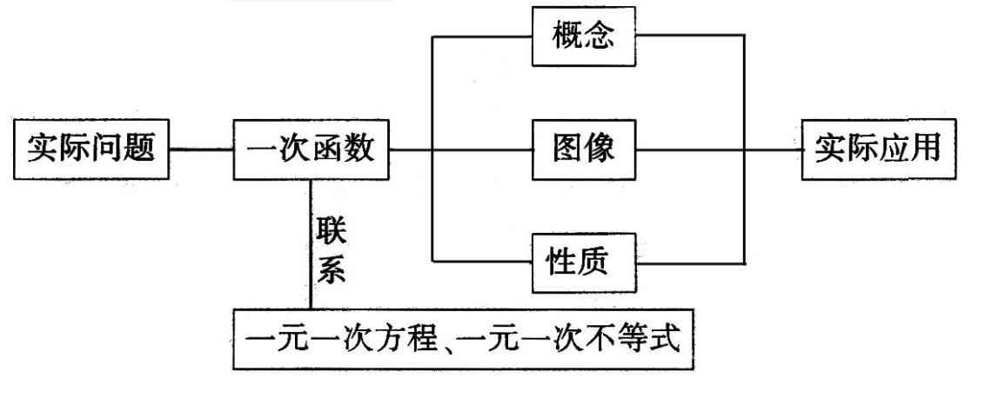
【要点梳理】
要点一、函数的相关概念
一般地，在一个变化过程中. 如果有两个变量 与，并且对于的每一个确定的值，都有唯一确定的值与其对应，那么我们就说 是自变量，是的函数.
是的函数，如果当＝时＝，那么叫做当自变量为时的函数值.
函数的表示方法有三种：解析式法，列表法，图像法.
要点二、一次函数的相关概念
一次函数的一般形式为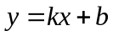，其中、是常数，≠0.特别地，当＝0时，一次函数即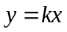（≠0），是正比例函数.
要点三、一次函数的图像及性质
1、函数的图像
如果把自变量与函数的每对对应值分别作为点的横、纵坐标，那么坐标平面内由这些点组成的图形，就是这个函数的图像.
要点诠释：
直线可以看作由直线平移||个单位长度而得到（当＞0时，向上平移；当＜0时，向下平移）.说明通过平移，函数与函数的图像之间可以相互转化.
2、一次函数性质及图像特征
掌握一次函数的图像及性质（对比正比例函数的图像和性质）
解析式 |  | （为常数，且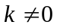）
自变量取值范围 |  | 全体实数
图像 | 形状 | 过（0，）和（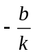，0）点的一条直线
图像 | 、的取值 | 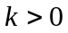 |  | 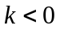
图像 |  | 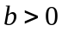 | 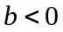
图像 | 示意图 | 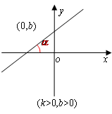 | 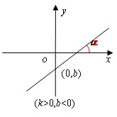 | 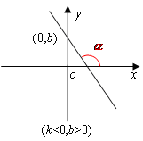 |  | 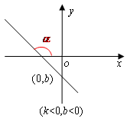
图像 | 位置 | 经过一、二、三象限 | 经过一、三、四象限 | 经过一、二、四象限 |  | 经过二、三、四象限
图像 | 趋势 | 从左向右上升 |  |  | 从左向右下降
函数变化规律 |  | 随的增大而增大 |  |  | 随的增大而减小
要点诠释：
理解、对一次函数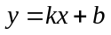的图像和性质的影响：
（1）决定直线从左向右的趋势（及倾斜角的大小——倾斜程度），决定它与轴交点的位置，、一起决定直线经过的象限．
（2）两条直线：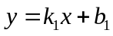和：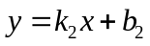的位置关系可由其系数确定：
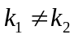与相交；
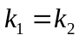，且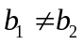与平行；
，且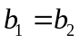与重合；
（3）直线与一次函数图像的联系与区别
一次函数的图像是一条直线；特殊的直线、直线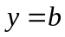不是一次函数的图像.
要点四、用函数的观点看方程、方程组、不等式
方程（组）、不等式问题 | 函 数 问 题
方程（组）、不等式问题 | 从“数”的角度看 | 从“形”的角度看
求关于、的一元一次方程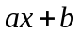＝0（≠0）的解 | 为何值时，函数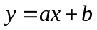的值为0？ | 确定直线与轴（即直线＝0）交点的横坐标
求关于、的二元一次方程组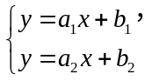的解． | 为何值时，函数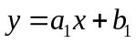与函数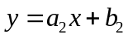的值相等？ | 确定直线与直线的交点的坐标
求关于的一元一次不等式＞0（≠0）的解集 | 为何值时，函数的值大于0？ | 确定直线在轴（即直线＝0）上方部分的所有点的横坐标的范围
【典型例题】
类型一、函数的概念
1、下列说法正确的是：（ ）
Ａ.变量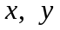满足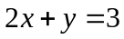，则是的函数；
Ｂ.变量满足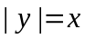，则是的函数；
Ｃ.变量满足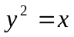，则是的函数；
Ｄ.变量满足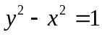，则是的函数.
【答案】A；
【解析】B、C、D三个选项，对于一个确定的的值，都有两个值和它对应，不满足单值对应的条件，所以不是函数.
【总结升华】理解函数的概念，关键是函数与自变量之间是单值对应关系，自变量的值确定后，函数值是唯一确定的.
举一反三：
【变式】如图的四个图像中，不表示某一函数图像的是（ ）
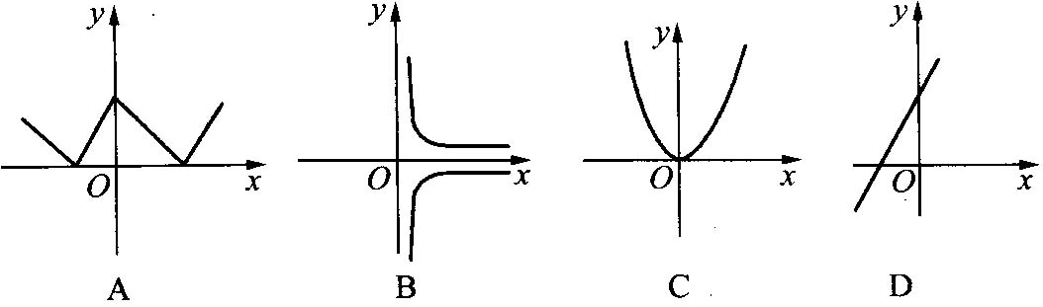
【答案】B；
2、求函数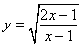的自变量的取值范围.
【思路点拨】要使函数有意义，需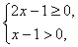或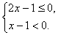解这个不等式组即可.
【答案与解析】
解：要使函数有意义，则要符合：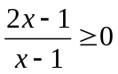
即：或
解方程组得自变量取值是或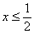.
【总结升华】自变量的取值范围是使函数有意义的的集合.
举一反三：
【变式】求出下列函数中自变量的取值范围
（1）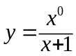 （2）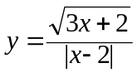 （3）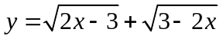
【答案】
解：（1）要使有意义，需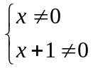，解得≠0且≠－1；
（2）要使有意义，需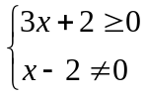，解得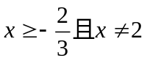；
（3）要使有意义，需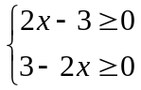，解得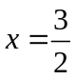.
类型二、一次函数的解析式
3、已知与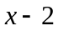成正比例关系，且其图像过点(3，3)，试确定与的函数关系，并画出其图像．
【思路点拨】与成正比例关系，即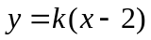，将点(3，3)代入求得函数关系式.
【答案与解析】
解：设，由于图像过点(3，3)知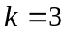，故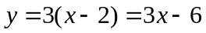．
其图像为过点(2，0)与(0，－6)的一条直线（如图所示）．
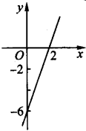
【总结升华】与成正比例满足关系式，与－2成正比例满足关系式，注意区别.
举一反三：
【变式】直线平行于直线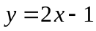，且与轴交于点（2，0），求这条直线的解析式.
【答案】
解：∵直线平行于直线
∴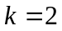
∵与轴交于点（2，0）
∴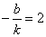 ①
将＝2代入①，得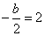
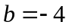
∴此直线解析式为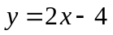.
类型三、一次函数的图像和性质
4、已知正比例函数（≠0）的函数值随的增大而减小，则一次函数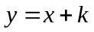的图像大致是图中的（ ）．
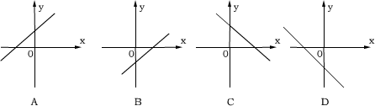
【答案】B；
【解析】∵随的增大而减小，∴ ＜0．
∵中的系数为1＞0，＜0， ∴经过一、三、四象限，故选B．
【总结升华】本题综合考查正比例函数和一次函数图像和性质，＞0时，函数值随自变量的增大而增大．
举一反三：
【变式】 已知正比例函数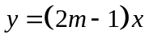的图像上两点A(, 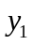), B(,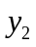)，当 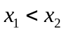 时, 有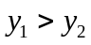, 那么 的取值范围是( )
A． 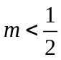 B．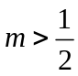 C． 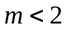 D．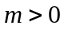
【答案】 A；
提示：由题意随着的增大而减小，所以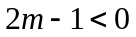，选A答案.
类型四、一次函数与方程（组）、不等式
5、如图，平面直角坐标系中画出了函数的图像．
（1）根据图像，求和的值．
（2）在图中画出函数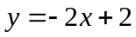的图像．
（3）求的取值范围，使函数的函数值大于函数的函数值．
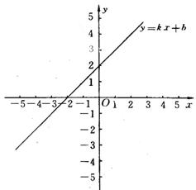
【思路点拨】（3）画出函数图像后比较，要使函数的函数值大于函数的函数值，需的图像在图像的上方.
【答案与解析】
解：（1）∵直线经过点（－2，0），（0，2）．
∴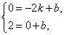 解得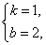
∴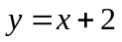．
（2）经过（0，2），（1，0），图像如图所示．
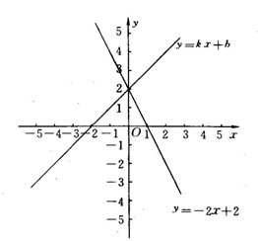
（3）当的函数值大于的函数值时，也就是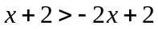，解得＞0，即的取值范围为＞0．
【总结升华】函数图像在上方函数值比函数图像在下方函数值大.
举一反三：
【变式】（2015•武汉校级模拟）已知一次函数y=kx+b的图象经过点（3，5）与（﹣4，﹣9）．
（1）求这个一次函数的解析式；
（2）求关于x的不等式kx+b≤5的解集．
【答案】解：∵一次函数y=kx+b的图象经过点点（3，5）与（﹣4，﹣9），
∴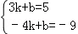，
解得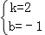
∴函数解析式为：y=2x﹣1；
（2）∵k=2＞0，
∴y随x的增大而增大，
把y=5代入y=2x﹣1解得，x=3，
∴当x≤3时，函数y≤5，
故不等式kx+b≤5的解集为x≤3．
类型五、一次函数的应用
6、（2016•攀枝花）某市为了鼓励居民节约用水，决定实行两级收费制度．若每月用水量不超过14吨（含14吨），则每吨按政府补贴优惠价元收费；若每月用水量超过14吨，则超过部分每吨按市场价元收费．小明家3月份用水20吨，交水费49元；4月份用水18吨，交水费42元．
（1）求每吨水的政府补贴优惠价和市场价分别是多少？
（2）设每月用水量为吨，应交水费为元，请写出与之间的函数关系式；
（3）小明家5月份用水26吨，则他家应交水费多少元？
【答案与解析】
解：（1）设每吨水的政府补贴优惠价为元，市场调节价为元．
根据题意得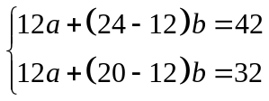，
解得：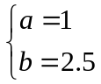．
答：每吨水的政府补贴优惠价为1元，市场调节价为2.5元．
（2）∵当0≤≤12时，=；
当＞12时，=12+（﹣12）×2.5=2.5﹣18，
∴所求函数关系式为：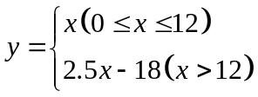．
（3）∵=26＞12，
∴把=26代入=2.5﹣18，得：=2.5×26﹣18=47（元）．
答：小英家三月份应交水费47元．
【总结升华】本题考查了一次函数的应用，题目还考查了二元一次方程组的解法，特别是在求一次函数的解析式时，此函数是一个分段函数，同时应注意自变量的取值范围．
举一反三：
【变式】一报刊销售亭从报社订购某晚报的价格是每份0.7元，销售价是每份1元，卖不掉的报纸还可以以0.20元的价格返回报社，在一个月内（以30天计算），有20天每天可卖出100份，其余10天，每天可卖出60份，但每天报亭从报社订购的份数必须相同，若以报亭每天从报社订购报纸的份数为，每月所获得的利润为．
（1）写出与之间的函数关系式，并指出自变量的取值范围；
（2）报亭应该每天从报社订购多少份报纸，才能使每月获得的利润最大？最大利润是多少？
【答案】
解：（1）
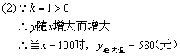．
类型六、一次函数综合
7、如图所示，直线的解析表达式为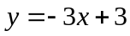，且与轴交于点D，直线经过A、B两点，直线、交于点C．
(1)求点D的坐标；
(2)求直线的解析表达式；
(3)求△ADC的面积；
(4)在直线上存在异于点C的另一点P，使得△ADP与△ADC的面积相等，请直接写出点P的坐标．
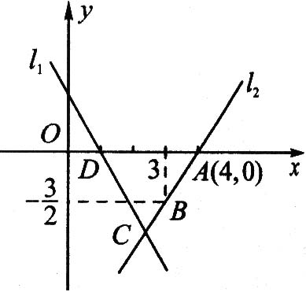
【答案与解析】
解： (1)由，当＝0，得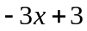＝0，得＝l．∴ D(1，0)．
(2)设直线的解析表达式为，
由图像知，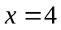，；，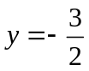．
将这两组值代入，得方程组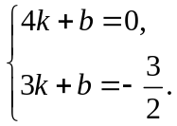
解得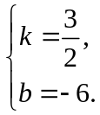
∴ 直线的解析表达式为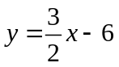．
(3)∵ 点C是直线与的交点，于是有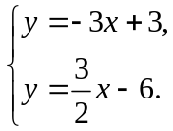
解得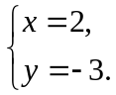 ∴ C(2，－3)．
∴ △ADC的AD边上的高为3．
∵ OD＝1，OA＝4，
∴ AD＝3．
∴ 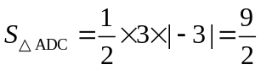．
(4)P(6，3)．
【总结升华】这是一道一次函数图像与性质的综合应用问题，求直线的函数解析式，一般运用待定系数法，但运用过程中，又要具体问题具体分析；求底边在坐标轴上三角形的面积的关键是探求该三角形的高．

